***Календарь памятных дат.***

**Январь, 2014 год.**

**Из истории**

**Великой Отечественной войны**

**1941-1945 гг.**

**1 января – 70 лет началу четвертого периода Великой Отечественной войны.**

**Началось наступление советских вооруженных сил по всем фронтам, восстановление Государственной границы, освобождение стран Европы от фашизма**

**(1 января 1944 г. – 9 мая 1945 г.).**

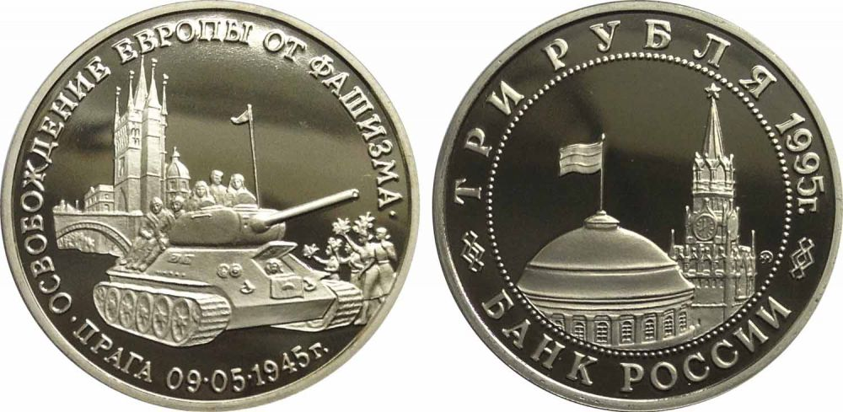

|  |  |
| --- | --- |
| **3 января –**  90 лет со дня рождения члена  штаба подпольной комсомольской организации  «Молодая гвардия»,  Героя Советского Союза  **Ульяны Матвеевны** **ГРОМОВОЙ**  (1924-1943). |  |

31 января 1943-го после жестоких пыток Ульяна была сброшена в шурф шахты № 5. Похоронена в братской могиле героев на центральной площади города Краснодона.

По мотивам этой истории Александром Фадеевым был написан роман «Молодая Гвардия», а затем снят одноименный фильм (режиссер Сергей Герасимов). В пору своей юности наши родители любили эту картину: мечтали быть похожими на смелых краснодонцев, клялись отомстить за их смерть.

|  |  |
| --- | --- |
|  |  |

Что говорить, трагическая и красивая история молодогвардейцев потрясла тогда весь мир, а не только неокрепшие детские умы.

Фильм стал лидером проката 1948 года, а исполнители главных ролей, никому не известные студенты ВГИКа, сразу получили звания Лауреатов Сталинской премии – случай исключительный. "Проснулись знаменитыми" - это о них.

Иванов, Мордюкова, Макарова, Гурзо, Шагалова - письма со всего света приходили им мешками. Герасимов, конечно, пожалел зрителей. Фадеев – читателей. То, что действительно произошло той зимой в Краснодоне, ни бумага, ни пленка передать не смогли бы.

***"Ульяна Громова, 19 лет, на спине вырезана пятиконечная звезда, правая рука переломана, поломаны ребра" (Архив КГБ при Совмине СССР).***

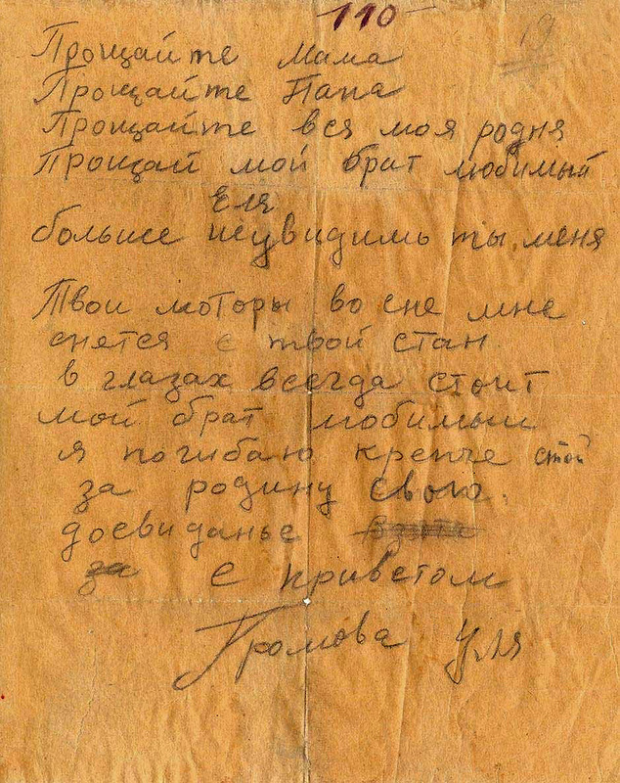

Последнее письмо Ули…

**Дарья Продина.**

**"ПРОЩАЛЬНЫЙ ВЗГЛЯД"**

|  |
| --- |
| Молодогвардеец Ульяна Громова  Молодогвардеец [Ульяна Громова](http://www.molodguard.ru/guardian2.htm) |

– Следующих давай к дыре! – крикнул как всегда подвыпивший начальник Краснодонской полиции Соликовский, руководивший страшной экзекуцией, разыгравшейся в холодную снежную ночь с 15 на 16 января 1943 года на окраине города у шурфа заброшенной шахты № 5. Двое дюжих молодых полицаев подтолкнули к шурфу ещё несколько изуродованных до неузнаваемости молодых людей. Среди них была высокая девушка 18 – 19 лет с избитым, но всё ещё прекрасным от природы лицом. Её длинные, чёрные, несколько вьющиеся, слипшиеся от крови волосы были заплетены в две косы и покоились на спине, на которой адским огнём горела вырезанная фашистским палачом пятиконечная звезда. Её глаза, такие же чёрные, как волосы, были похожи на два уголька – антрацита, который был достоянием и гордостью её малой Родины – Донбасса. В этот миг, когда Ульяну, из последних сил стоящую на ногах, подтолкнули к краю пропасти, в которой ей суждено было распрощаться со своей короткой, но такой яркой жизнью, она лихорадочно вспоминала эту свою жизнь. Неотъемлемой частью этих воспоминаний был тот роковой день её ареста, о котором мы и расскажем.

***  
  
Утром Уля встала, оделась и выглянула в окно. На улице ослепительно белел снег. Небо было таким же белым, даже скорее сероватым, мрачным. Ульяна задумалась. Вот уже неделя, как ей исполнилось 19 лет. И 10 дней как начались аресты. Дни шли мучительно долго, также мучительно было представлять, как сейчас мучатся от физической боли её друзья по борьбе в полиции под толстой плетью в руках ненасытного палача. Она подумала: «Держитесь, ребята, скоро Красные придут, и мы победим, дело наше правое, и мы знаем это!». С этими словами вдруг вспомнилось последнее собрание штаба, на квартире Толи Попова, на котором было принято решение отдать приказ – уходить из города. Многие решили уходить: Валя Борц, Олег Кошевой, сёстры Нина и Оля Иванцовы, Сережка Тюленин. Было приказано уходить и ей. Но она наотрез отказалась уходить, убедив друзей, что её не возьмут, и она сможет продолжать подпольную работу. Тогда же Уля простилась с уходящими. Олег, второй комиссар «Молодой Гвардии», милый романтик и поэт, слегка заикаясь, пожав ей по – товарищески руку, сказал:   
  
- Уля, спасибо тебе за то, что ты была и есть!

А потом он по – дружески крепко обнял её. Уля нежно погладила его по светло – русой голове и напоследок взглянула в его карие глаза. Больше они не виделись. Это был последний взгляд, подаренный Улей Олегу на прощанье...   
  
Оторвавшись от мыслей, Уля похозяйничала по дому и поставила воду – постирать решила. Но потом она вдруг оделась и вышла на улицу. Тоска сжимала её сердце, и мучило предчувствие, что это последние её часы на свободе. Уля отправилась к первому пришедшему на ум человеку – своей подруге Нине Поповой. Девочки вдвоем пошли к Шуре Бондаревой, активной подпольщице «Молодой Гвардии». Однако у дома Шуры их ждала заплаканная мать подруги Прасковья Титовна и страшная новость – Шуру арестовала полиция! У Ульяны внутри упало сердце. Уже и Шуру забрали в застенки! Девочки вернулись к Нине домой. На окошке в Нининой комнате стоял горшок с розами. Уля очень долго смотрела на него и теребила пальцами стебельки, не замечая боли от колючек. Вдруг она замерла и тут же, сорвав самую колючую розочку, замахнулась и несколько раз удалила им Нину по руке. Нина, вскрикнув от боли и большого удивления, спросила:

- Что же ты делаешь, Уля?! Больно ведь!

Уля ответила ей глухим голосом:

- Прости, Ниночка, но я так и хотела... Чтобы хоть какую – то память о себе оставить. Потому что умру скоро, я это чувствую...

- Да что ты, Бог с тобой! Брось, с чего ты это взяла?

- Нет, Нина, я чувствую, что это совсем скоро...

Нина испуганно и недоуменно взглянула на подругу. Глаза – угольки Ули не горели, как в былые дни, а как будто догорали, превращаясь в пепел. И в этом пепле была грусть и тоска, словно Уля уже испускала дух на смертном одре.... Едва заметно вздохнув, Уля быстро оделась и направилась к двери. Уже у порога она обернулась и внимательно посмотрела на Нину, словно хотела запомнить её на всю оставшуюся жизнь. Отважная подпольщица уже прекрасно понимала, что подругу она больше не увидит, и поэтому в этом взгляде Уля выразила все чувства, что испытывала в этот миг к подруге и им же вместо слов она навсегда попрощалась с Ниной. И ушла.... Лишь после, когда Нина узнала о том, что произошло с её подругой после того, как она вышла за порог её дома, она поняла, почему Уля была такой печальной и загадочной в тот вечер...

Уля шла домой, понуро повесив голову. На улице уже стемнело, луна угрюмо и печально смотрела вслед уже обреченной девушке, которая знала за что она борется и за что идет в распростертые объятья смерти. Навстречу Ульяне шли несколько её одноклассниц, которые не знали обо всех бедах и весело над чем – то смеялись. Завидев и тотчас узнав Улю, одна из них весело сказала:

- О, Ульяна Матвеевна наша идет!

А Уля, не оборачиваясь и не подняв головы, лишь глухо и едва слышно рассеяно ответила:

- А это уже не она, а тень её идёт...

Девушки недоуменно посмотрели прошедшей мимо подруге в спину. Они не могли понять, почему их любимая Уля, душа всех компаний, гуляний и комсомольских собраний, всегда такая весёлая, радостная, собранная, так странно себя повела во время их случайной встречи? И что это значит – тень её идёт? Так девушки и не поняли причины такого поведения Ульяны. Лишь позже, как и Нина, поняли...

Уля вернулась домой. Её встретила мама, Матрена Савельевна, не на шутку встревоженная печальным видом младшей дочери. Она спросила Улю, снявшую пальто и накинувшую на плечи любимую белую шаль:

- Что же ты воду поставила на стирку и бросила?

- Ничего, мамочка, в следующий раз постираю... - рассеянно бросила Уля

- Доню моя, надо тебе уходить! Полиция рыщет всюду, уже Главана арестовали, Витю Петрова, Толю Попова. За тобой в любой момент прийти могут!

- Нет, мама. Никуда я не пойду. Я товарищей не могу бросить. А даже если арестуют, так я слёзы перед врагом лить не стану, пощады просить не буду, эти гады от меня и слова не добьются. Лучше умереть стоя, чем жить на коленях!

Матрена Савельевна тяжело вздохнула. Ей, умудренной опытом и прошедшей через многие испытания старой казачке, жене солдата – георгиевского кавалера, матери пяти детей, за свою самую младшую, Ульяшу, было очень страшно. Не давала покоя мысль, что за её дочерью, гордостью семьи, лучшей ученицей школы, комсомолкой и активисткой, в любую секунду могут прийти собаки – предатели полицаи и навсегда увести из родного дома в эти страшные застенки, где её непременно будут самыми изощренными способами пытать и калечить, а может и убьют самым зверским образом. Эта страшная мысль содрогала всю душу любящей матери и заставляло сердце в мучительной тревоге учащенно биться...

Но вдруг за окном на улице раздались тяжелые шаги. «Полиция!» - только и успела сообразить Матрена Савельевна. Ульяна тоже поняла, что это за ней. Она по - плотнее укуталась в свою белую шаль, скрестила руки на груди и, прислонившись к стене возле двери, едва заметно побледнев, замерла в царственной позе, в которой была видна вся врожденная её грациозность и гордость.

Дверь отворилась, и в дом ввалились полицаи – до невероятности глупый человек Леонид Краснов и Василий Подтынный. Увидев Улю у дверей, Краснов глупо улыбнулся, а Подтынный хрипло спросил:

- Ты – Громова Ульяна?

Ни один мускул не дрогнул на прекрасном от природы белом лике Ульяны, лишь глаза – угольки вспыхнули ярким пламенем и обожгли полицаев пламенем праведного гнева. Она спокойно ответила своим грудным голосом:

- Я.

- Собирайся! Ты арестована!

Ульяна отошла от стены и спокойно начала одеваться, словно собиралась на обычную ничем не примечательную прогулку. Так, когда прекрасно понятно, что отправляешься на неминуемую уже гибель, могла вести себя лишь истинная королева. Старшие сестры и мама со слезами на глазах стали подсовывать ей вещи по - теплее, с большим трудом всунули в руки узелок с пирожками. Наконец, Уля, готовая к выходу, у порога в последний раз обернулась и осмотрелась. Посмотрела на маму, сестер, испуганно выглядывающих из комнаты племянников. Посмотрела на свой родной дом, на всё своё родное. И в сопровождении полицаев ушла. Ушла навсегда из родного дома на Колхозной улице, который стоял над речкой Каменкой. Ушла, попрощавшись без слов, без слез, без унижений пред глубоко презираемым врагом. Ушла, попрощавшись одним взглядом, грустным и гордым...   
  
***   
  
От воспоминаний Улю оторвал Соликовский:

- Ага, Громова! Всё, допрыгалась! Теперь тебе только туда, вниз прыгать, ха – ха! Тебе там, ведьма, самое место!

Ничего Ульяна ему не ответила, а лишь обожгла взглядом, полным презрения, гнева и ненависти. Как бы то ни было, но так она попрощалась и со своими убийцами.

Вдруг в небе раздался шум мотора нашего Советского самолёта, с красной звездой на крыле. Ульяна подняла голову вверх и посмотрела на этот самолет. На разбитых и искушенных в кровь устах её появилась едва заметная улыбка. Глаза на миг потеплели. Кто – то из рядом стоящих подпольщиков прошептал:   
  
- Наши... летят...

Какая – то девушка, незнакомая Ульяне, которая стояла в толпе истерзанных ребят, ещё не подведенных к шурфу, громко запела:

- Вставай, проклятьем заклейменный весь мир голодных и рабов...

Ей стали подпевать все остальные. Соликовский в ярости крикнул:

- Огонь!

Полицаи запалили из винтовок в стоящих у края провала героев. Несколько пуль попали Ульяне в грудь. Она начала падать вниз...

Падая, она последний раз взглянула в небо. Взгляд её потухающих чёрных глаз обвел становящиеся всё дальше и дальше с каждым мигом тёмно – синие облака и такие тусклые зимние звёзды, маленькие точечки, горящие голубым светом. А ещё она успела подумать:

- Ах, как же это прекрасно, что я умираю счастливой! Я знаю, за что я гибну – за Отечество, за народ, за свободу, за правду! А это значит, я счастливая...

С этой мыслью и улыбкой на сереющих губах и исчезла Ульяна Громова в чернеющей пропасти смерти.... Исчезла для того, чтобы стать бессмертной...

**27 января –**

**70 лет со дня полного освобождения ЛЕНИНГРАДА**

**от вражеской блокады (1944).**

В 1941 году Гитлер развернул военные действия на подступах к Ленинграду, чтобы полностью уничтожить город. 8 сентября 1941 года кольцо вокруг важного стратегического и политического центра сомкнулось. 18 января 1943 года блокада была прорвана, и у города появился коридор сухопутной связи со страной. 27 января 1944 года советские войска полностью сняли длившуюся 900 дней фашистскую блокаду города.

В ознаменование окончательного снятия блокады 27 января 1944 года в Ленинграде был дан праздничный салют. В настоящее время в этот день в городе проходят различные праздничные и памятные мероприятия, чествование ветеранов Великой Отечественной войны и всех жителей города, кто пережил эти страшные 900 дней блокады.

|  |  |
| --- | --- |
|  |  |

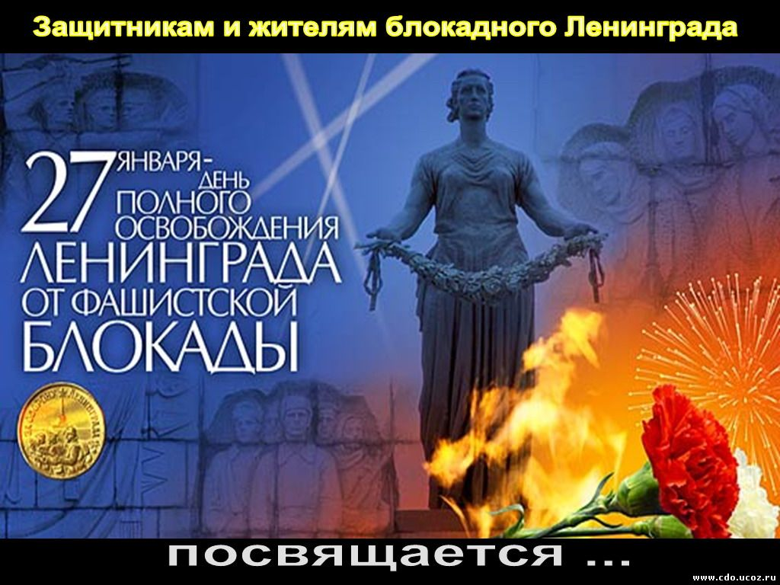

*Материал подготовила Н. Н. Макарова*

*Источник:* [*http://www.calend.ru/holidays/0/0/636/*](http://www.calend.ru/holidays/0/0/636/)

*© Calend.ru*